PROTOKOLL DER VORSTANDS- UND VERBANDSAUSSCHUSSSITZUNG
DES IPZV LANDESVERBAND BAYERN

Am 01.03.2015
Im Restaurant Bauerkeller, Greding

Anwesend:

Vorstand LV:
Christoph Janz (1. Vorsitzender)
Frank Weidle ( 2. Vorstand)
Gudrun Völkl (Sport)
Katrin Pflügler (Jugend)
Ulrike Reisinger (Zucht)
Michaele Münch (Öffentlichkeit)
Renate Rampf (Schriftführerin)

Fehlen entschuldigt:
Sonja Djuglosch (Kasse)
Irene Reber (Ausbildung)
Uli Reber (Richten)
Christel Velte (Freizeit)

Regionalvereine siehe Anwesenheitsliste (Anlage)

Anzahl: 21
Davon wahlberechtigt: 21

TOP1 – Begrüßung, Feststellung der ordnungsgemäßen und fristgerechten Ladung sowie Beschlussfähigkeit

Um 11:10 Uhr begrüßt Christoph Janz die Anwesenden und stellt die ordnungs- und fristgerechte Ladung sowie die Beschlussfähigkeit fest, die seit der Änderung der Satzung im Hinblick auf die Beschlussklausel ohnehin immer gegeben ist.

TOP2 – Genehmigung der Tagesordnung
Es kamen keine Einwände zur Tagesordnung. Diese wird, wie in der Einladung aufgeführt, einstimmig genehmigt. Da es einen Einwand zum letzten Protokoll (TOP6 Rückblick 2014) Seitens der Ausrichter gab, wird dieser Punkt als erstes diskutiert.

DISKUSSION BIM 2014
Veronika und Sebastian Frisch sind mit dem Protokoll von der letzten Sitzung nicht einverstanden. Sie haben dies auch schriftlich an Christoph Janz geschickt.
Anwesend an dieser Sitzung waren Veronika Frisch und Petra Lisy (2. Vorstand IPF Lechdalur)
Veronika beantragt dass es Richtlinien für Protokolle geben soll, Veranstalter sollen in dieser Form nicht verunglimpft werden. Die Ausrichter fühlen sich verurteilt ohne angehört zu werden. Hier kam der Einwand dass jeder zur Sitzung eingeladen war und die BIM 2014 Tagesordnungspunkt war.

Es wurden die Punkte aus dem Protokoll angesprochen, dass diese so nicht stimmen und diese keine Grundlage sein können keine weitere BIM auszurichten.

- Nenngelder: wurden so genehmigt
- Qualität: wie wird Qualität gemessen? Dann muss es Vorgaben dafür geben dass diese beurteilt werden kann
- Paddock: war gereinigt, vermittelt falsches Bild. Es war frisch gemulcht. Diskussion der Teilnehmer: es wurden teilweise mehrere Schubkarren Mulch von dem Paddock gefahren bevor die Pferde drauf konnten. Angetrocknetes gemulchtes Gras ist gefährlich.
- Zu wenig Wasser: welche Vorschrift wie/wo Wasser sein muss
- Dixi: während der Veranstaltung kam keine Kritik – Anmerkung Gudrun Völkl: während der Veranstaltung kam Kritik die an sie herangetragen wurde. Gudrun gab diese während der Veranstaltung an Sebastian Frisch weiter.
- Kein Sanitätsdienst: ja das ist für die Ausrichter der einzigste Punkt der nicht gegeben war
- Keine Schärpen: ja, aber dafür gab es hochwertige, handgefertigte Pokale

Ausserdem wurde bemängelt dass das Wort „Katastrophe“ nichts in einem Protokoll zu suchen hat, auch wenn es in der Sitzung so gesagt wurde.

Petra Lisy möchte alle Punkte bekommen die bemängelt wurden. Es soll der Lechleite die Chance gegeben werden die BIM weiterhin ausrichten zu dürfen.

Anmerkung von Gudrun Völkl: es war im Vorfeld bis zum Schluss eine schwierige Zitterpartie ob Lechleite die BIM ausrichtet oder nicht. Auch war eine konstruktive Kommunikation mit dem Ausrichter nicht möglich.

Es wurden verschiedene Punkte diskutiert und folgendes beschlossen:

- Veronika Frisch schickt schriftlich eine Gegendarstellung die dem Protokoll angehängt wird
- Der Satz „die letzte BIM wurde als „Katastrophe“ bezeichnet“ wird aus dem letzten Protokoll gestrichen

Dies wurde angenommen mit 1 Enthaltung und 2 Gegenstimmen

Nach diesem Punkt wurde von Veronika Frisch und Petra Lisy die Sitzung vorzeitig verlassen.

Somit ab jetzt die Anzahl: 19
Davon wahlberechtigt: 19

TOP3 Genehmigung des Protokolls vom 16.02.2014
Das Protokoll vom 16.11.2014 wird einstimmig genehmigt:
Zusätzlich wird das Protokoll geändert wie oben geschrieben.

TOP4: Budget 2015

- Sonja fehlt entschuldigt. Das Budget wurde vorgelesen. Es wurde beschlossen das dies in Ordnung ist und in der nächste Sitzung so mit aufgenommen wird

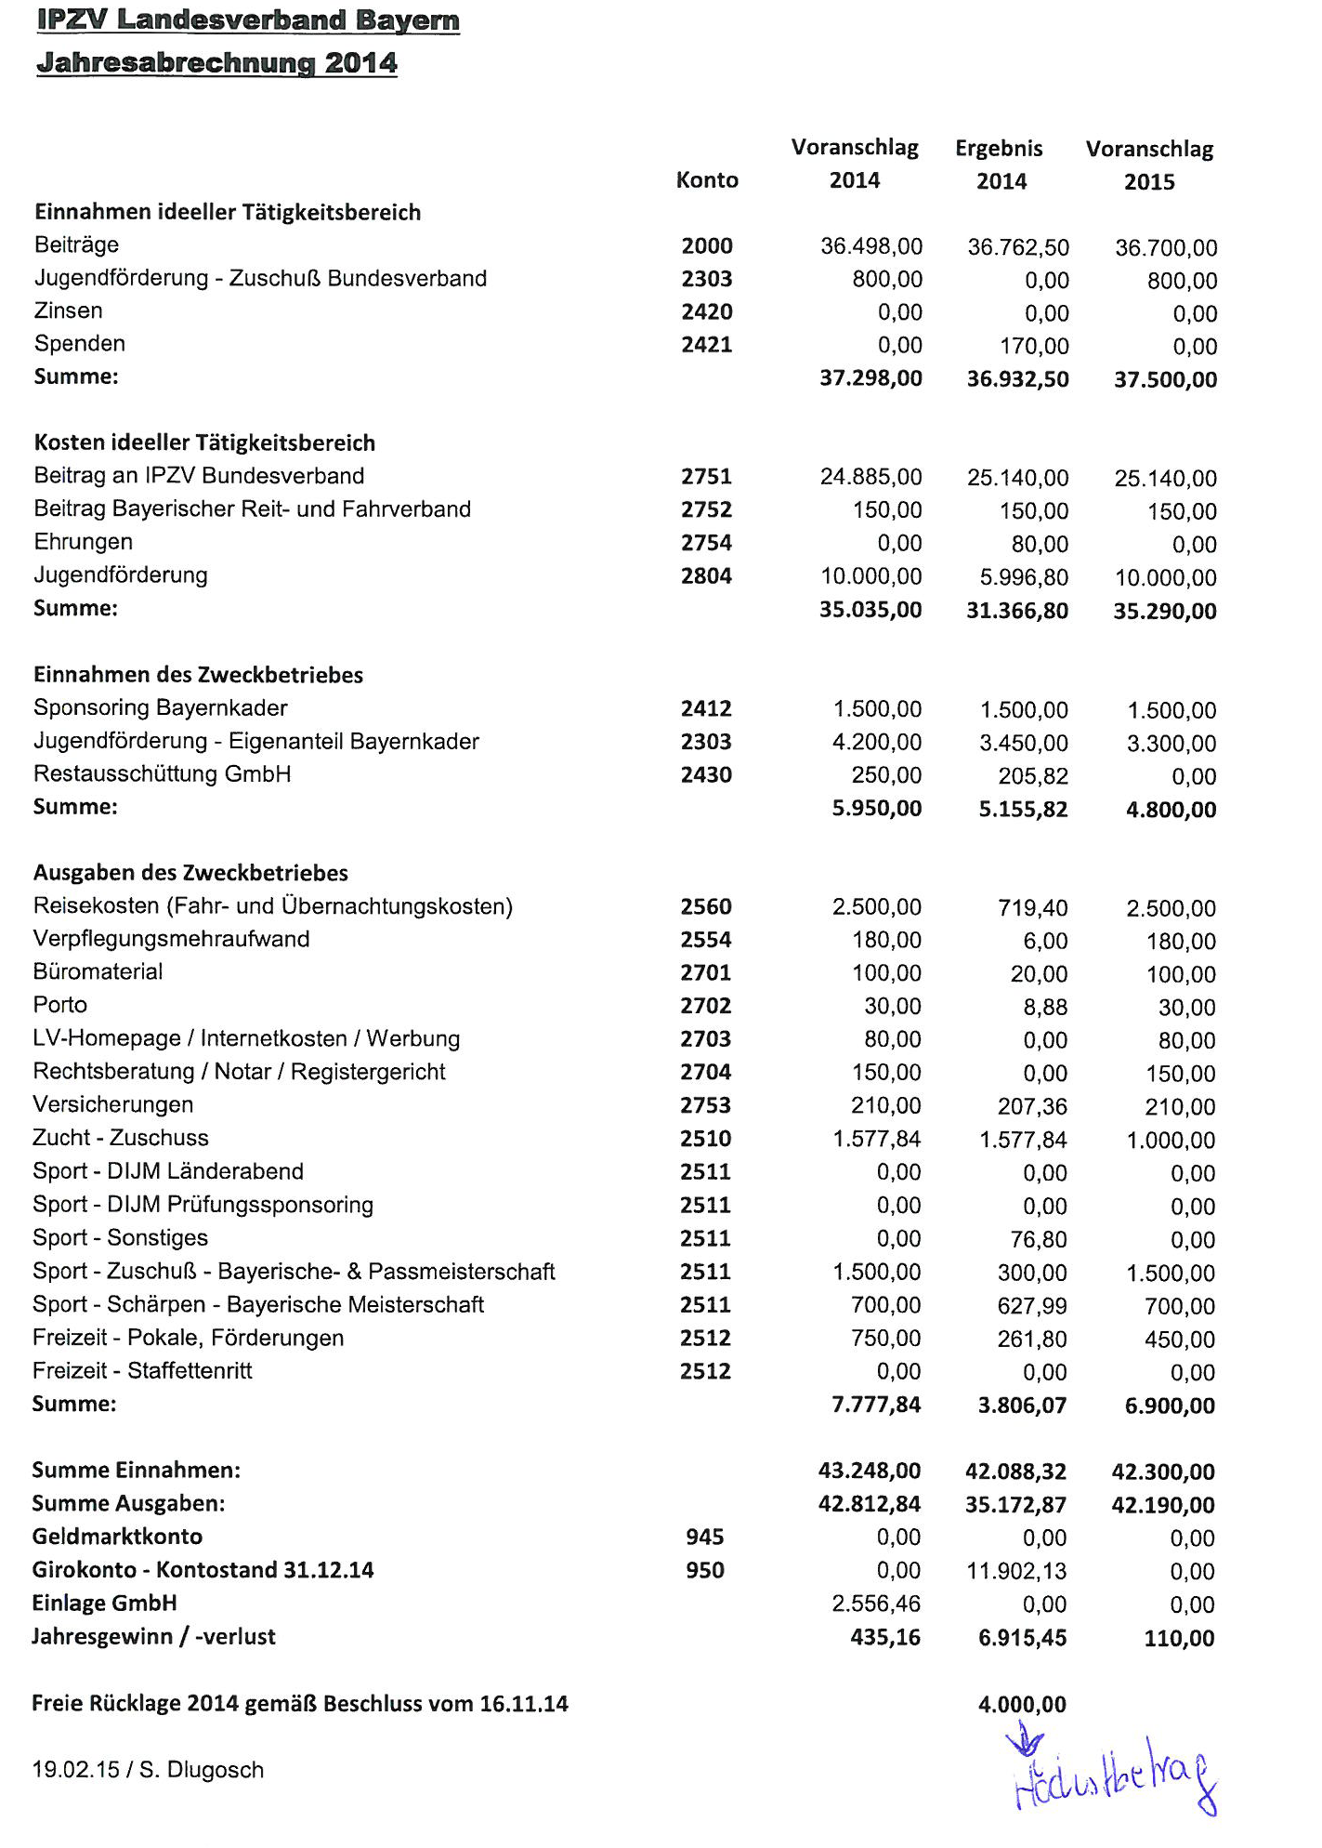

TOP5: Vergabe Bayerische Meisterschaften 2016
Die Vergabe wird auf die Herbstsitzung vertagt.
Vorschläge sind:
- Lindelburg: macht heuer ein Turnier, und ist evtl. bereit die Bayerische auszurichten
- Hammersdorf: Eva möchte das nochmals intern besprechen, würde evtl. eine Bayerische ausrichten. Hätte aber dann gerne den Termin früher damit dieses Turnier noch als Quali für die DIM geht.

TOP6: Anträge, Sonstiges, Termine

Aufgrund der Diskussion wegen der BIM 2014 kam der Antrag das Protokoll der Vorstands- und Verbandsausschusssitzung nicht mehr zu veröffentlichen, nur noch an anwesende 1. Vorstände oder dessen Vertreter zu senden

Christoph: hier wurde unterschiedlich diskutiert
- nur an anwesende 1. Vorstände/Vertreter
- an alle 1. Vorstände
was soll ich reinschreiben – weiss es nicht mehr, hab beides aufgeschrieben

Dies wurde mit angenommen mit
- 10 dafür (also gegen die Veröffentlichung)
- 4 dagegen (also für die Veröffentlichung)
- 5 Enthaltungen

gez. gez.
Christoph Janz Renate Rampf
1. Vorsitzender Schriftführerin

